
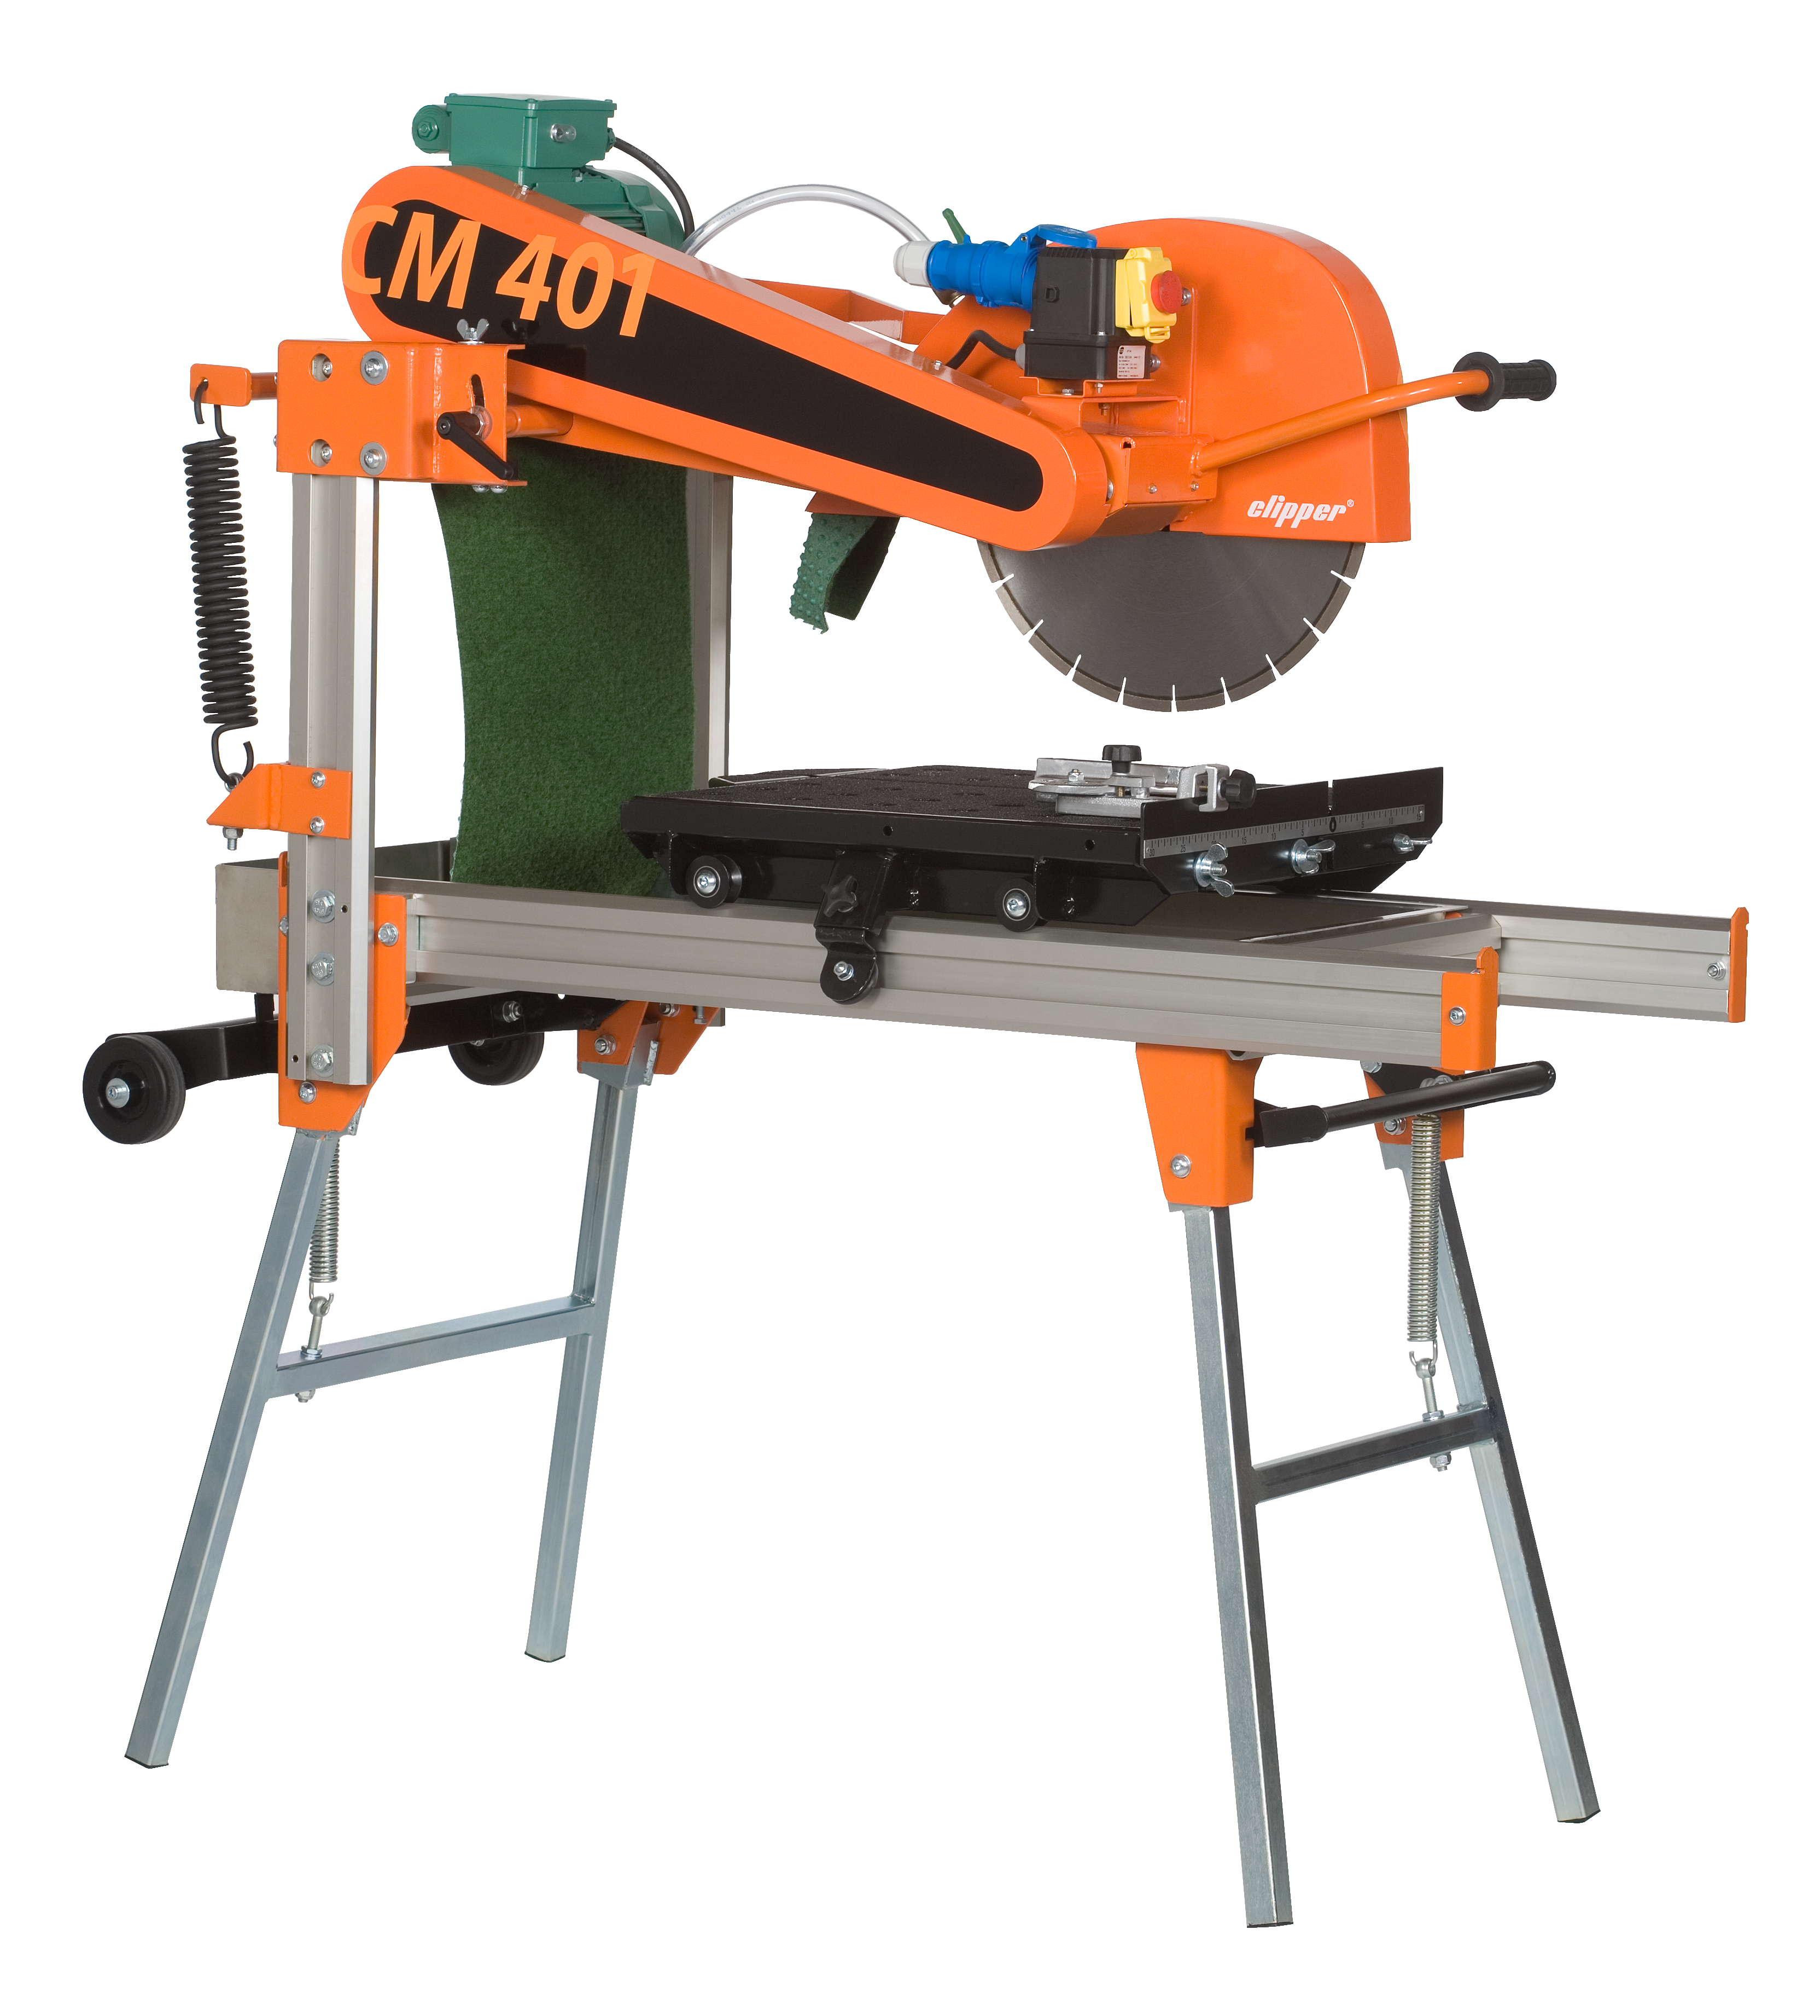
STOLOVÁ KAMENICKÁ PILA NORTON CLIPPER CM 401


Stolová kamenická pila Norton Clipper CM 401 je moderní zařízení na dělení stavebních hmot počínaje dlažbou a obkladačkami, přes střešní krytinu a zámkovou dlažbu až po betonové výrobky jako jsou obrubníky, překlady apod.
Stroj je moderně koncipován s využitím duralových profilů, hliníkovou vanou a sklápěcími nohami. Řezná hlava je umístěna na sklopném rameni a lze ji fixovat v potřebné výšce. Vertikální pohyb usnadňuje vratná pružina. Pojezdový stůl je zabezpečen proti vyklopení dvojicí stabilizačních kol.Pojezdovými koly je vybaven i rám stroje pro snadnější manipulaci. Chlazení obstarává mechanické čerpadlo s rozvodem vody po obou stranách kotouče. Stroje se dodávají ve standardní délce řezání 500 mm, nebo prodloužené na 600 mm. Rovněž lze vybírat mezi instalací 230 nebo 400 V. NORTON CLIPPER CM 401 patří ke špičce strojů této kategorie na trhu.

Technické údaje:
Výkon motoru: 2,2 kW 230 V (3,0 kW 400 V)
Max. průměr kotouče: 400 mm
Max. hloubka řezu: 150 mm
Max. délka řezu: 500 mm (600 mm)
Hmotnost: 111 kg (116 kg)

Objednací číslo: 70184626981
CENA: 49.500,- Kč bez DPH

